Obec Němčice Vás zve na
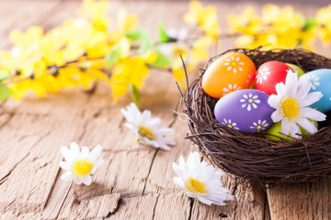
VELIKONOČNÍ BOHOSLUŽBU V NĚMČICKÉ KAPLIČCE

DATUM – PÁTEK 29.3.2024
ČAS – 15:00 HOD

Bohoslužba bude vedena jáhnem Milanem Novotným.
Přijďte si zpříjemnit velikonoční svátky

